Национална Професионална Гимназия По Компютърни Технологии И Системи
гр. Правец

Българска Академия на науките
Секция „Интерактивна роботика и Системи за управление“




ТЕМА:
КРАЧЕЩ РОБОТ
Проект №391

Научен преподавател: инж. Венцислав Начев
Автори: Мелина Велчева и Биляна Борисова

1. ТЕМА – Крачещ Робот
2. АВТОРИ
Име: Биляна Борисова Борисова
ЕГН: 0050117230
Адрес: пл. Освобождение №2
Телефонен номер: 0882704831
Имейл: bibishte@gmail.com
Училище: НПГ по КТС гр. Правец
Клас: 11 клас

Име: Мелина Михайлова Велчева
ЕГН: 0246107230
Адрес: Ул. Поп Марко 10, гр. Правец
Телефонен номер: 0889093978
Имейл: melvel02@abv.bg
Училище: НПГ по КТС гр. Правец
Клас: 9 клас

3. РЪКОВОДИТЕЛ
Ръководител: Венцислав Бойков Начев
Телефонен номер: 0876438749
Имейл: vbn_94@gmail.com
Длъжност: Учител

4.РЕЗЮМЕ
Проектът е съвместно направен с Българксата Акадмия на науките. Проф. Иван Чавдаров изработи механичният дизайн, както и ни го изпринтира на 3D принтер, а ние реализирахме самото управление.
Нашият проект представлява крачещ робот, управляван чрез два постоянно токови мотора. Единият мотор задвижва две „рамена“, които придвижват роботчето напред. Вторият мотор задвижва въртяща се площадка, намираща се под цялостната конструкция. На нея са прикрпени 3 инфра ред сензора който позволяват установяването на наличност на обект пред самото тяло.

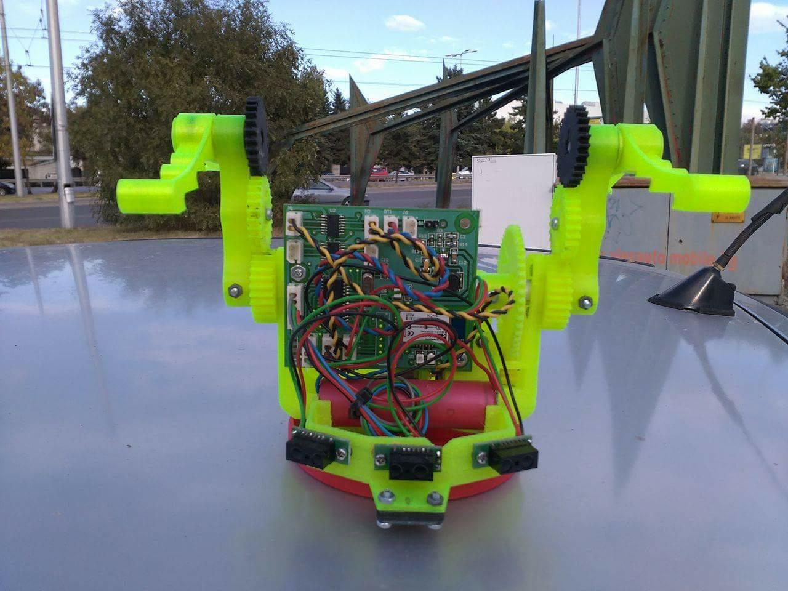
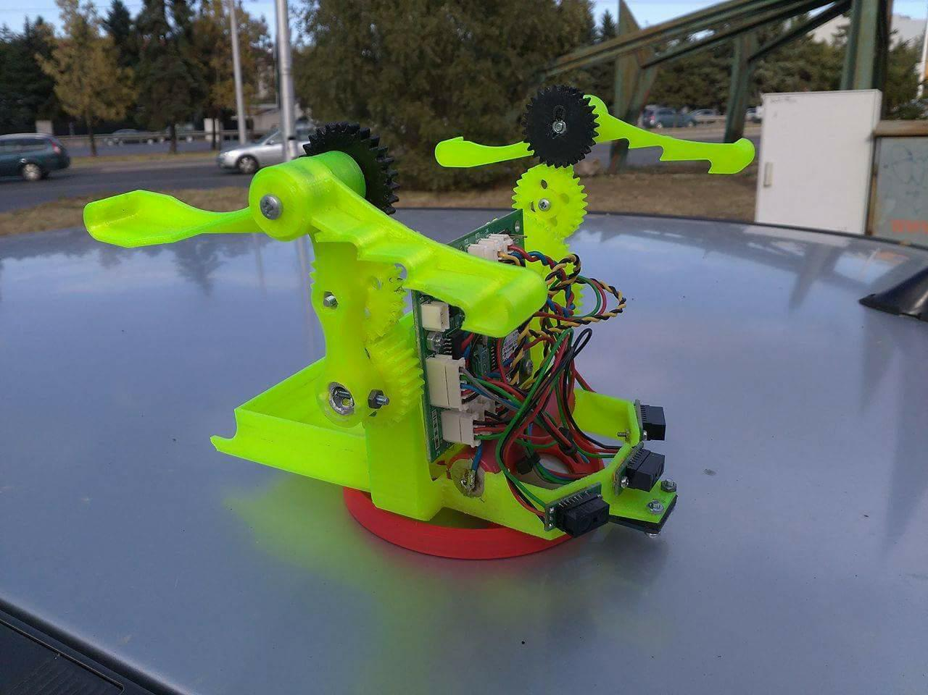

4.1.Цели
Роботчето е проектирано в помощ на инвалидите. С малко оптимизация на механичният дизайн този механизъм може да се монтира на инвалидна количка, с което да й предостави по-висока проходимост. Чрез него инвалидът заедно с неговата количка ще може да се катери по стълби например, както и да се придвижва по неравни терени.
Също така в помощ на инвалидите целият този механизъм заедно с количката са поставени върху въртяща се площадка. Тя е задействана от 3 инфра ред сензора, който „засичат“, че пред количката има обект и трябва да се завърти съответно наляво или надясно, за да не се блъсне в него.
Имаш вариант да направим цялостното управление на проектът с ESP, но тогава се замислихме и решихме, че най-добре е да запазим Arduino базираното управление, защото така като направим още роботчета ще можем да ги синхронизираме през http протоколът много лесно.

4.2. Основни етапи в реализирането на проектът
Първо направихме идейната схема на целият проект: ардуиното да управлява моторите и инфра ред сензорите, след това добавихме esp-то. След това направихме няколко проби с esp-то:направихме го да работи като Access Point и вдигнахме http сървър, през който успяхме до управляваме LED. Сед което го направихме да комуникира през UART със ардуиното. После свързахме цялата схема и започнахме да пишем същински код

4.3. Ниво на сложност на проектът
В началото изпитвахме трудност да настройм самата среда за програмиране т.нар. Arduino IDE така че да работи с ESP модулът, но това се реши сравнително бързо.
В процесът на работа изпитахм трудност да направим модулът да работи като Access Point, но и това се репи бързо, като добавихме този ред от кодът WiFi.mode(WIFI_AP); Също така голяма прчка ни стана самата комуникация между ESP-то и Arduino-то.
За напред ще имаме затруднения в решениетокак да изглежда дизайнът на страничката, дали да се управлява с текстово поле, дали с бутони, радио бутони и т.н.

4.4. Логическо и функционално описание на решението
Целият проект се управлява от едно arduino nano и esp8266 модул. Самото управление на сегментите на роботчето(„рамена“, въртяща се площадка, инфра ред сензори) се извърша от ардуиното.
ESP-то подсигурява разделянето на компютър/телефон с управляващаа система(arduino). Самият модул излъчва WI-FI сигнал чрез който през http протоколът можем да се вържем през телефонът/компютърът към роботчето и да управляваме конструкцията.
Самите мотори се управляват чрез H-bridge.
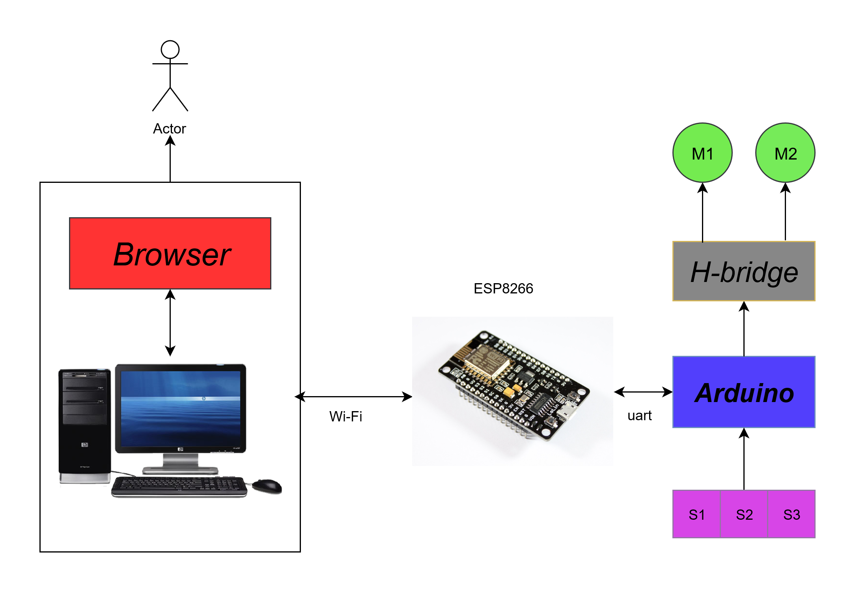
Ардуиното и ESP-то коминикират помежду си чрез UART.

4.5. Реализация
В момента устройството се управлява през блуту и мобилна апликация, което не е много удобно ако решите от компютър да я управлявате. За това избрахме този модул, тъй като той излъчва WI-FI мрежа, и може да се свържете към него както от компютър, така и от телефон, без да изнсталирате никакъв допълнителен софтуер, трябва ви само браузер.
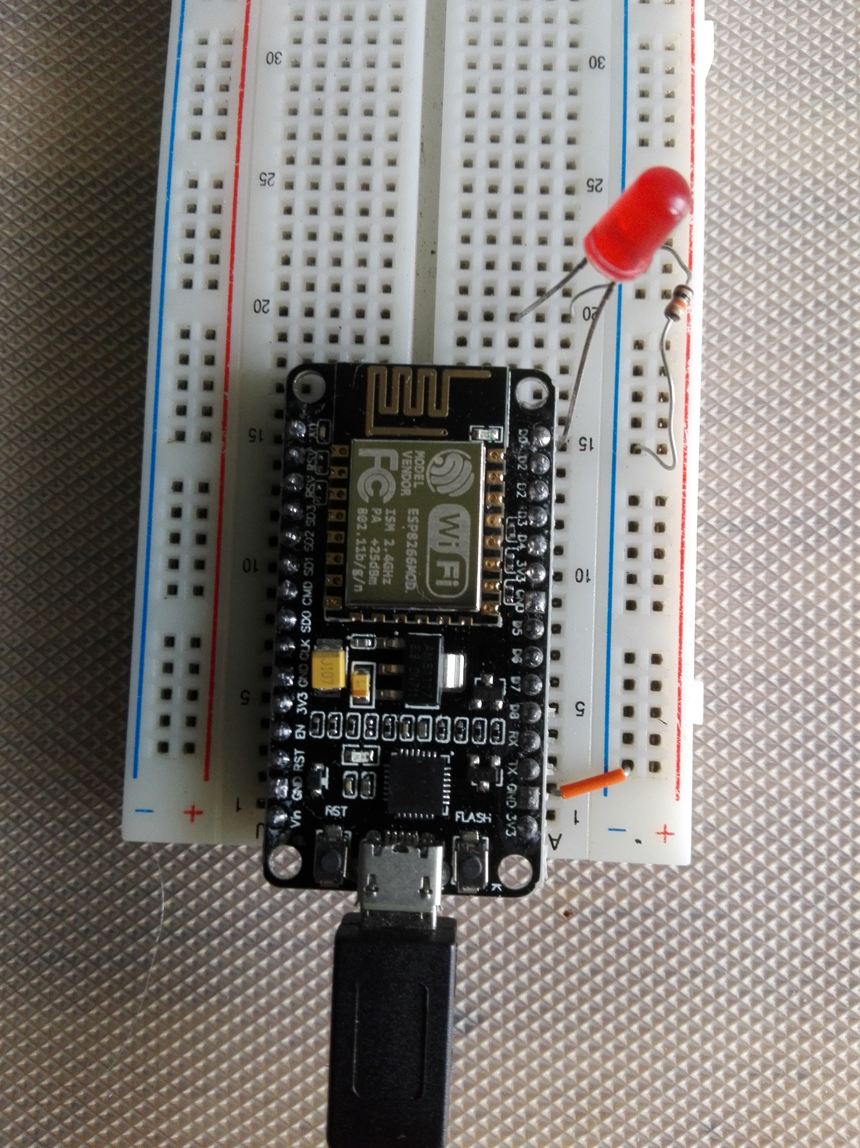

4.6. Описание на приложението
Цялата манипулация на роботчето се извършва през http сървър който се вдига от ESP-то.
Първо през телефон/компютър се свързвате към WI-FI мрежата която лъчи ESP-то. След това отваряте бразерът и отивате на предварително даденият IP адрес. Зарежда една страница. На нея щ има HTML страничка прз която ще можете да задават какви команди да праща ESP-то на Aruino-то.
В снимките по-долу показвам пример с включване и изключване на светодиод по горе описаният метод, като в случаят IP адрсът е: 192.168.4.1
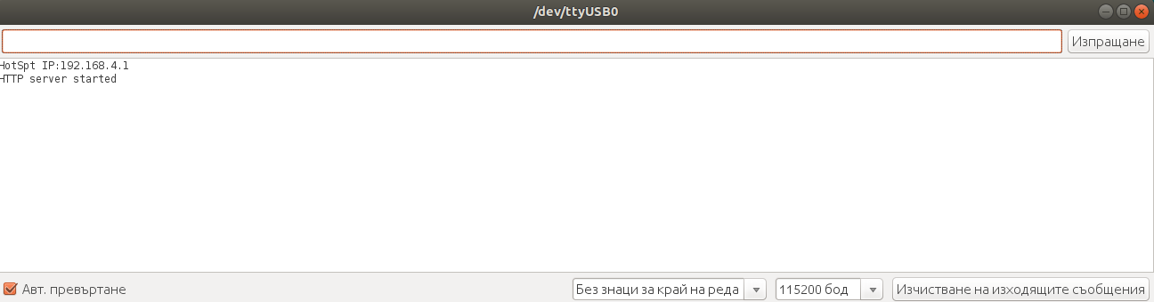
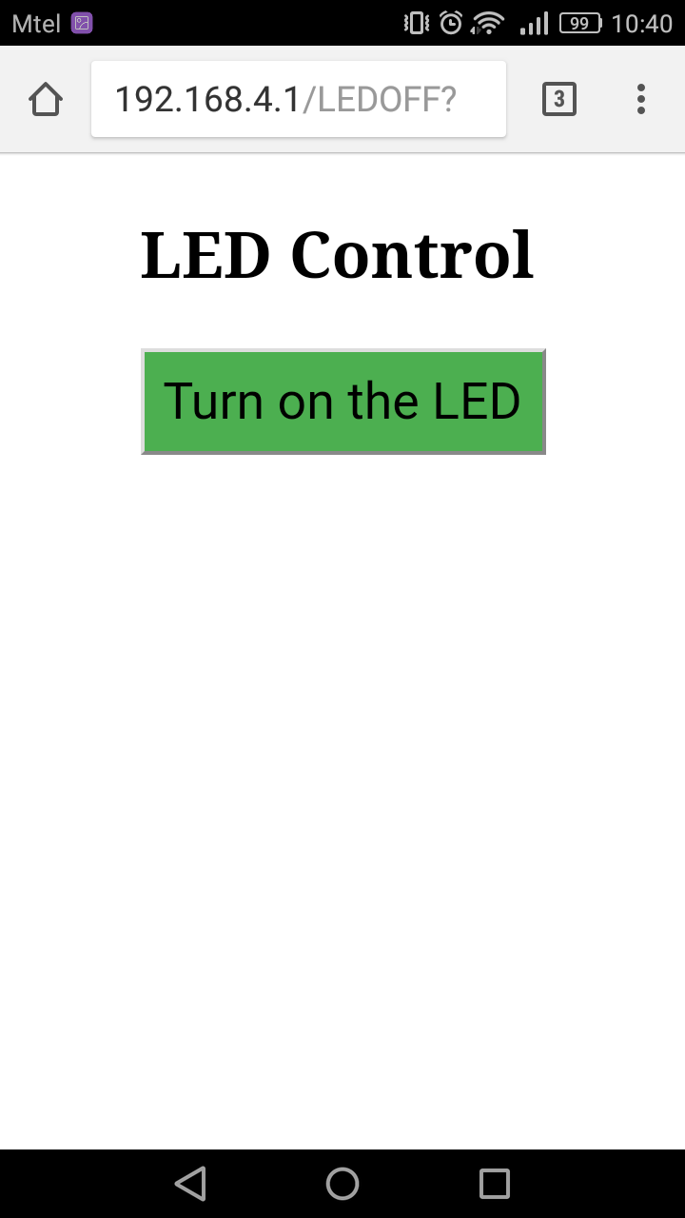
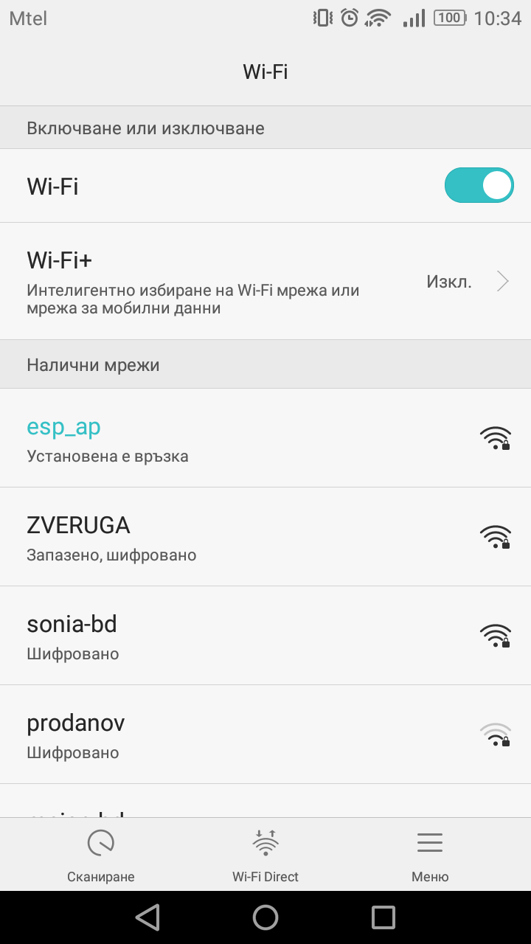
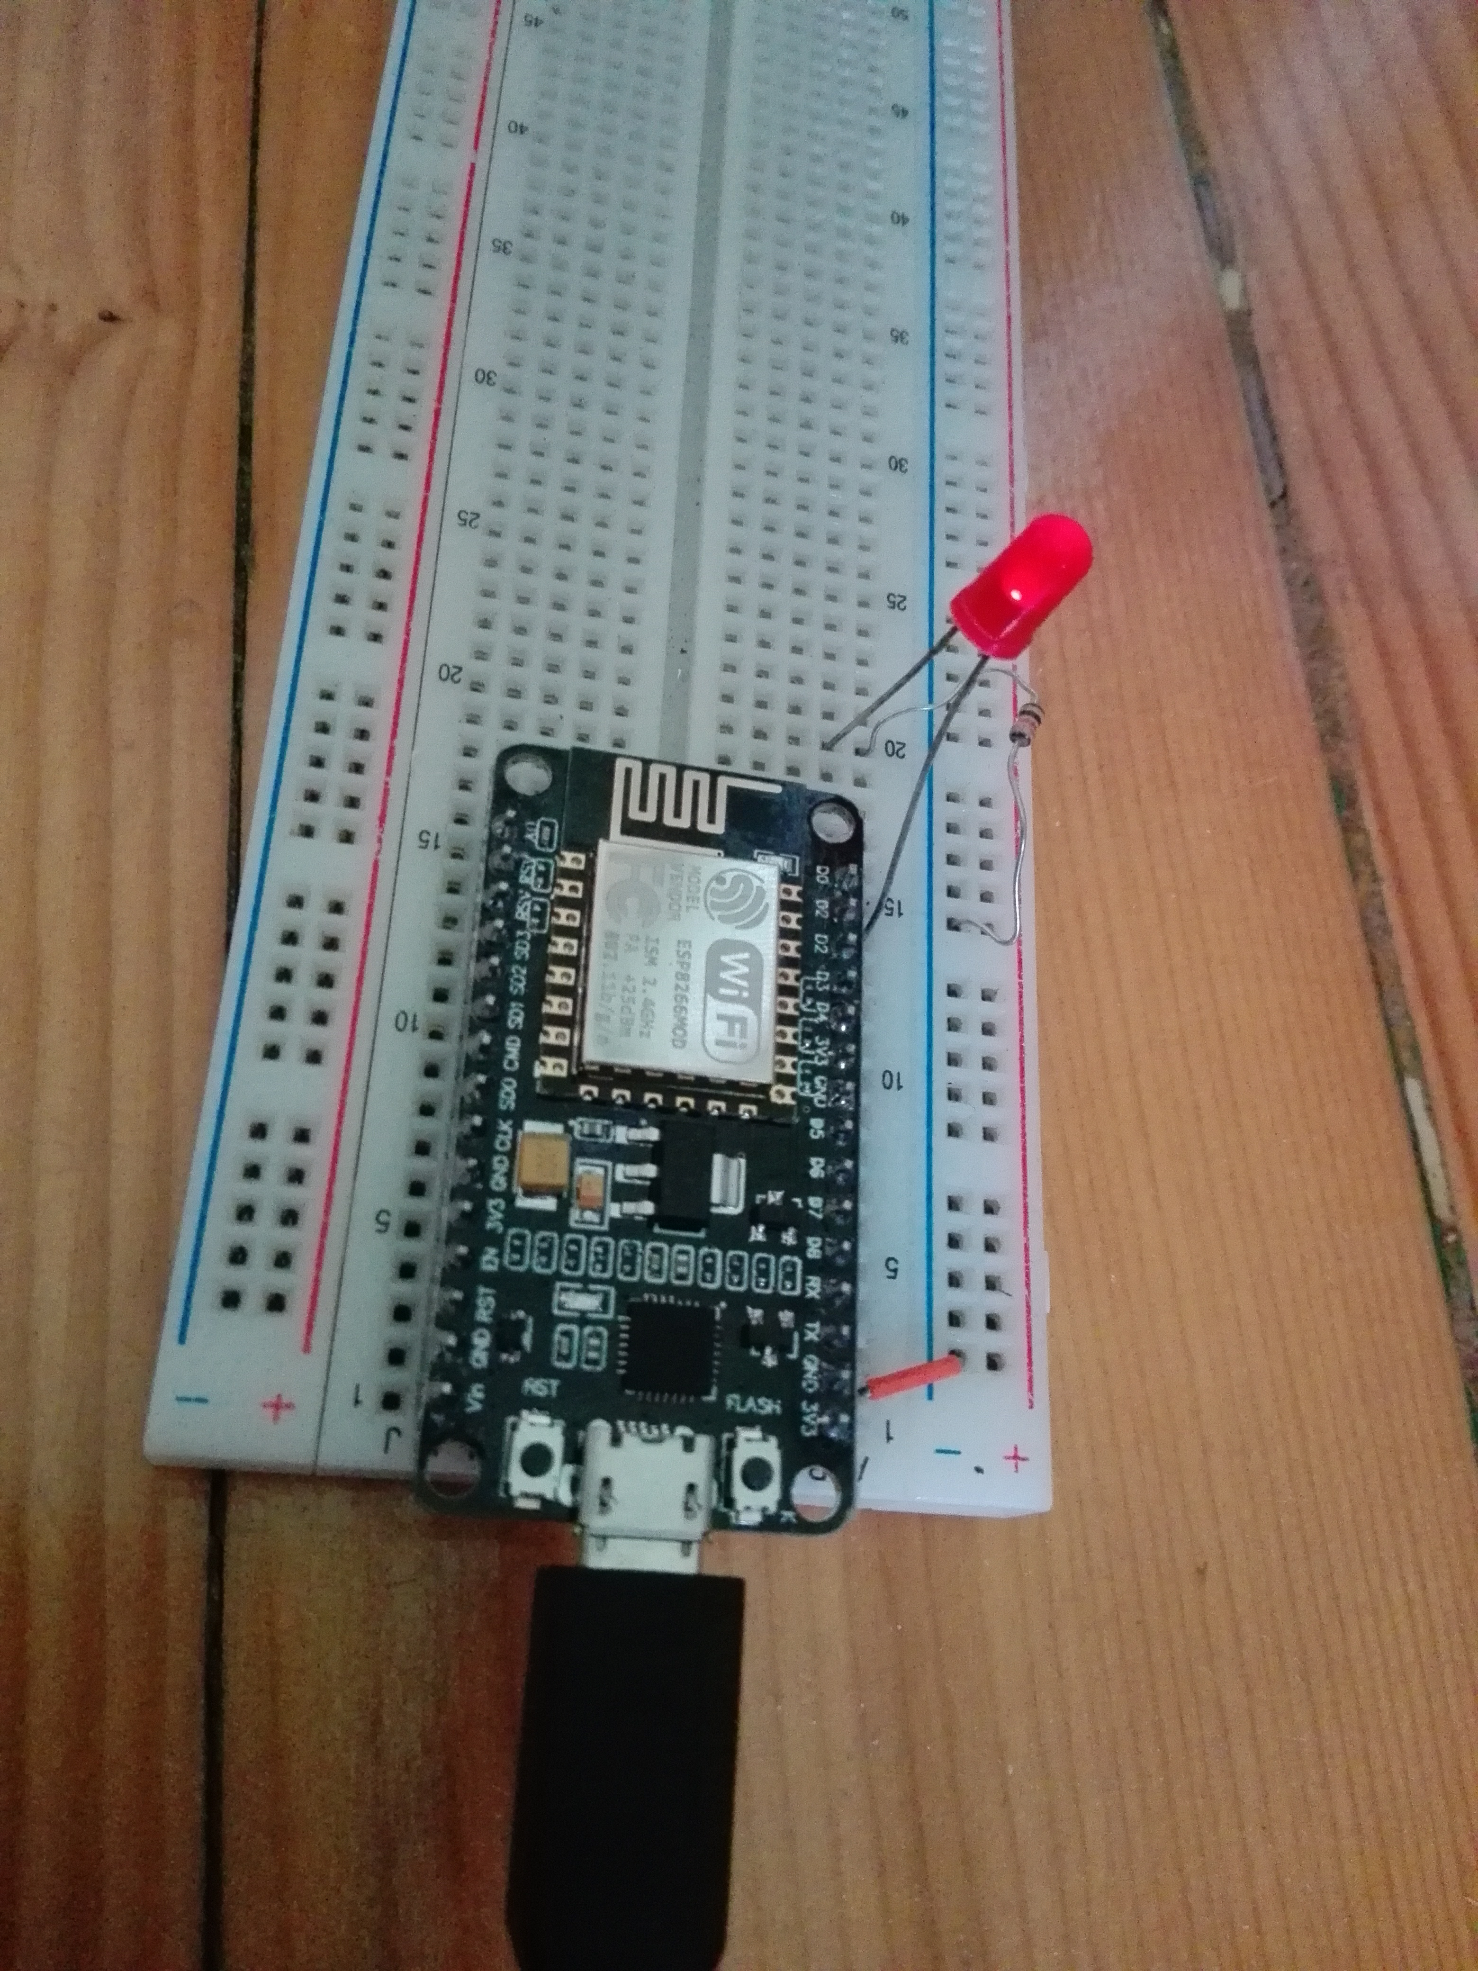

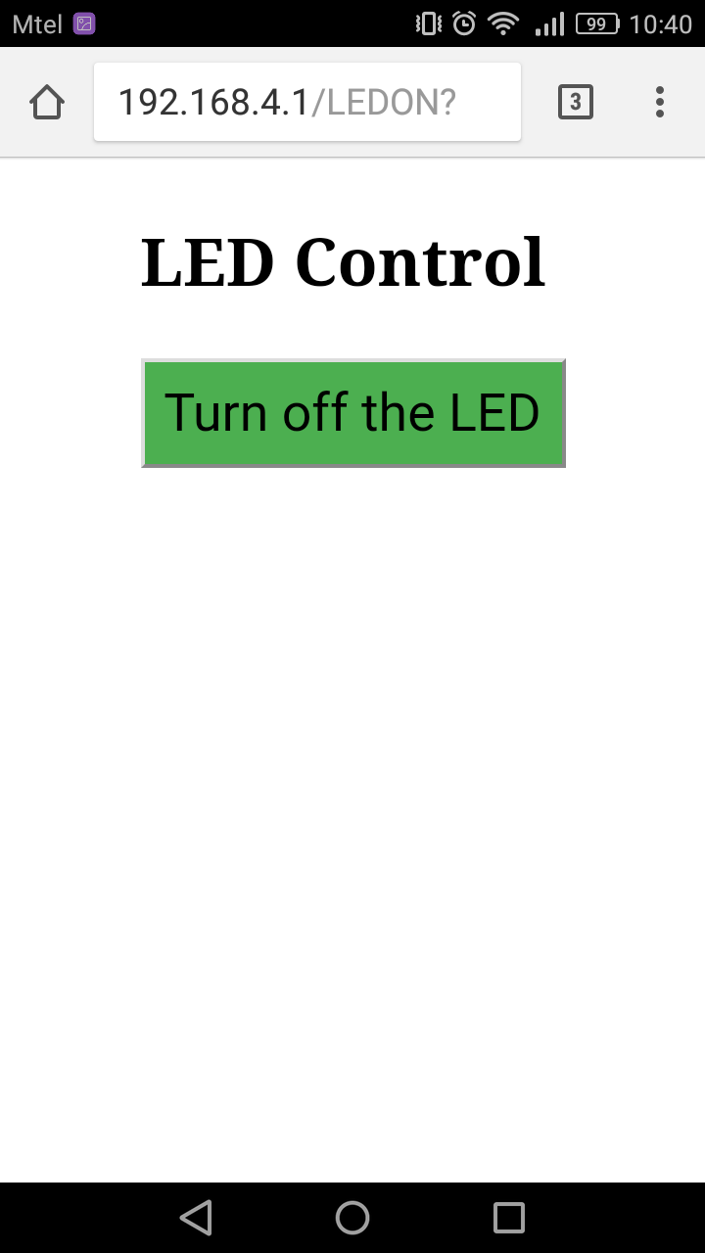

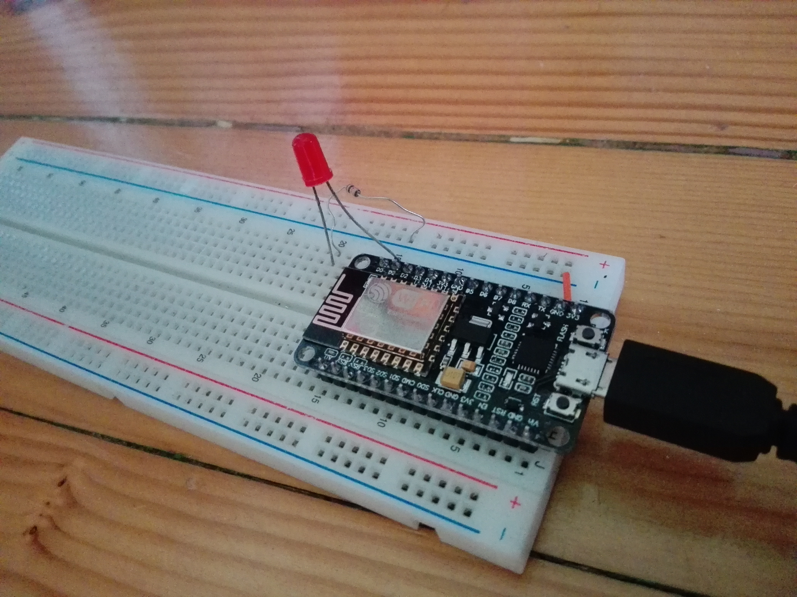

5.ЗАКЛЮЧЕНИЕ
Този проект може да се използвав помощ на много хора на които им е трудно да се придвижват. Както и в бъдеща реализация се надяваме проектът да се насочи и като играчка в по-малката целава група, например децата от 3-5 годишните, като в софтуерът се добави допълнителна функционалност задаваща задачки и по този начин децата ще могат да развиват логическото мислене.

